ΔΙΑΓΩΝΙΣΜΑ
ΣΤΗ ΓΕΩΓΡΑΦΙΑ Α ΤΑΞΗΣ ΤΟΥ ΓΥΜΝΑΣΙΟΥ
ΟΝΟΜΑ:
ΕΠΙΘΕΤΟ:
ΗΜΕΡΟΜΗΝΙΑ:
ΚΩΔΙΚΟΣ ΑΣΚΗΣΗΣ:
ΑΣΚΗΣΗ ΦΩΤΟΚΟΥΙΖ 1
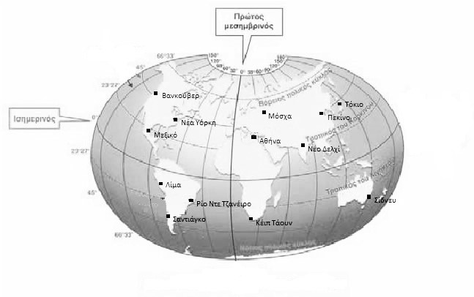
Αντιστοιχίστε τις πόλεις της Στήλης 1 με τις γεωγραφικές συντεταγμένες της Στήλης 2
 | ΣΤΗΛΗ 1 |  |  | ΣΤΗΛΗ 2
1 | Μόσχα |  | A | Γ.Π. 19° Βόρειο , Γ.Μ. 99° Δυτικό
2 | Μεξικό |  | B | Γ.Π. 40° Βόρειο , Γ.Μ. 116° Ανατολικό
3 | Πεκίνο |  | C | Γ.Π. 56° Βόρειο , Γ.Μ. 38° Ανατολικό
4 | Κέιπ Τάουν |  | D | Γ.Π. 12° Νότιο , Γ.Μ. 77° Δυτικό
5 | Λίμα |  | E | Γ.Π. 34° Νότιο , Γ.Μ. 18° Ανατολικό

ΑΣΚΗΣΗ ΣΩΣΤΟΥ-ΛΑΘΟΥΣ
ΕΡΩΤΗΣΗ 1: Ο άνθρωπος χρησιμοποιεί μόνο το 15% εως 20% της υδρόσφαιρας.
ΕΡΩΤΗΣΗ 2: Η μεγαλύτερη μάζα της ατμόσφαιρας είναι συγκεντρωμένη στα πρώτα 10 χιλιόμετρα από τη Γη.
ΕΡΩΤΗΣΗ 3: Βιόσφαιρα είναι ο χώρος μέσα στον οποίο ζουν, τρέφονται, αναπτύσσονται και αναπαράγονται όλοι οι ζωντανοί οργανισμοί.
ΕΡΩΤΗΣΗ 4: Το Οξυγόνο καταλαμβάνει το μεγαλύτερο ποσοστό της ατμόσφαιρας.
ΕΡΩΤΗΣΗ 5: Η ατμόσφαιρα είναι το μέσο διάδοσης του ήχου.

ΑΣΚΗΣΗ ΑΝΤΙΣΤΟΙΧΙΣΗΣ
 | ΣΤΗΛΗ 1 |  |  | ΣΤΗΛΗ 2
1 | Τροπόσφαιρα | A |  | Το ποιο ψυχρό στρώμα της ατμόσφαιρας
2 | Στρατόσφαιρα | B |  | Το ποιο αραιό στρώμα της ατμόσφαιρας
3 | Μεσόσφαιρα | C |  | Κεραυνοί,καταιγίδες
4 | θερμόσφαιρα | D |  | Οζονόσφαιρα
5 | Εξώσφαιρα | E |  | Το ποιο θερμό στρώμα της ατμόσφαιρας

ΑΣΚΗΣΗ ΠΟΛΛΑΠΛΗΣ ΕΠΙΛΟΓΗΣ
ΕΡΩΤΗΣΗ 1: Χάρτης μεγάλης κλίμακας:
A: 1:8.000 | B: 1:20.000 | C: 1:50.000 | D: 1:500.000 | E: 1:4.000.000

ΕΡΩΤΗΣΗ 2: Χάρτης με την μεγαλύτερη περιοχή απεικόνισης :
A: 1:8.000 | B: 1:20.000 | C: 1:50.000 | D: 1:500.000 | E: 1:4.000.000

ΕΡΩΤΗΣΗ 3: Χάρτης με τις περισσότερες λεπτομέρειες :
A: 1:8.000 | B: 1:20.000 | C: 1:50.000 | D: 1:500.000 | E: 1:4.000.000

ΕΡΩΤΗΣΗ 4: Ποιο θα ήταν το χρώμα του ουρανού χωρίς ατμόσφαιρα :
A: Λευκό | B: Μαύρο | C: Μπλέ | D: Κόκκινο | E: Πορτοκαλί

ΕΡΩΤΗΣΗ 5: Εκεί προτιμούν να πετούν τα αεροσκάφη :
A: Τροπόσφαιρα | B: Στρατόσφαιρα | C: Ιονόσφαιρα | D: Θερμόσφαιρα | E: Εξώσφαιρα

